UR-105 T-Rex

Genf, Januar 2016
Die UR-105 T-Rex ist ein Messinstrument, das Raum und Zeit durchkreuzte. Sie bildet an unserem Handgelenk die emblematischste, universellste und schönste Darstellung der verstreichenden Zeit ab: den Lauf der Sonne vom Aufgang bis zum Untergang. Bei der UR-105 T-Rex wandert jeweils eine einzelne Stundenangabe von Osten nach Westen und zeigt so die Zeit auf universelle und auf das Minimum reduzierte Weise an. Diese Stundenangabe auf einer Scheibe mit Reliefstruktur durchläuft als Satellit jeweils eine 60-Minuten-Skala: 60 Minuten im Rampenlicht, nur durch einen Bronzepanzer geschützt.

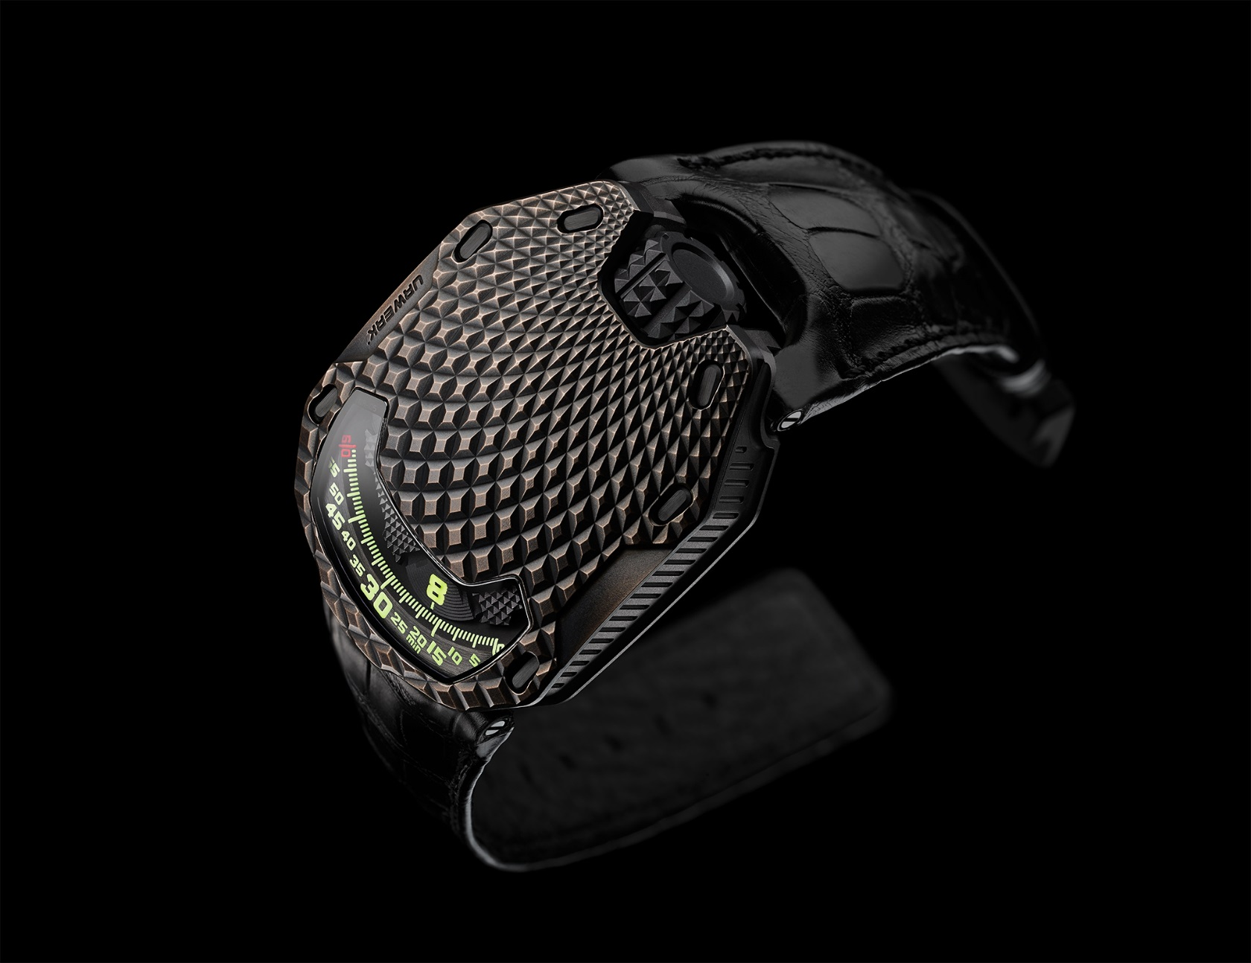

URWERK präsentiert die UR-105 T-Rex. Ihren Spitznamen verdankt sie ihrem aussergewöhnlichen Gehäuse. Von der Krone bis zum unteren Bandanstoss verfügt die UR-105 T-Rex über ein konzentrisches Rippenmuster, das an die Haut bestimmter Reptilien erinnert. Ein texturierter, sanft anzufassender Panzer, dessen Farbe sich mit der Zeit verändert. «Wir haben viele Tests gemacht, bis wir mit der Farbe unseres Bronzegehäuses zufrieden waren. Wir wollten eine perfekte Patina. Jedes Teil wird hier wie ein Einzelstück behandelt. Es wird dekoriert, mikrokugelgestrahlt, mikrosandgestrahlt, gereinigt und mit dem Pinsel oxidiert», erklärt Felix Baumgartner, Uhrmachermeister und Mitbegründer von URWERK.
«Die UR-105 T-Rex ist eine organische Kreation. Ihre Beziehungen zur Zeit sind vielfältig. Sie zählt die verstreichenden Stunden und spürt deren Auswirkungen bis ins eigene Fleisch. Diese Uhr altert und verwandelt sich. «Die UR-105 T-Rex ist eine Symbiose aus den zwei Dimensionen Raum und Zeit. Die Art der Zeitanzeige ist nicht neu, sondern stammt von den Sumerern aus dem 11. Jahrhundert vor Christus. Der Schatten, den die Sonne auf ihre imposanten Bauwerke warf, diente ihnen als Uhr. Und doch ist sie hochmodern. Hier und heute ist die Positionierung unseres Satelliten auf dem Zifferblatt ausschlaggebend. Er lenkt unsere Aufmerksamkeit auf die aktuelle Zeit. Die Vergangenheit gibt es nicht mehr und die Zukunft wurde noch nicht erschaffen. Allein die angezeigte Zeit zählt. Was machen wir mit diesen 60 Minuten?», fragt Martin Frei, Chefdesigner und Mitbegründer von URWERK.
Rein technisch ist die UR-105 T-Rex eine Uhr mit Stundensatellit in einer für URWERK typischen Bauweise. Vier Satelliten tragen je drei Stundenangaben und gleiten nacheinander der Minutenschiene entlang. Diese originelle und benutzerfreundliche Zeitanzeige wird durch eine Abdeckung aus PEEK (PolyEtherEtherKeton) vereinfacht, die die für die aktuelle Uhrzeit nicht relevanten Satelliten versteckt. Die nach schönster Uhrmacherkunst dekorierte Abdeckung ist exquisit guillochiert.

Diese 105 bildet auch die Krönung jahrelanger Forschungsbemühungen von URWERK im Bereich der wandernden Stunde. Der hier präsentierte Mechanismus ist absolut genial. Der Schlüssel zum Erfolg ist ein auf der Satellitenstruktur montiertes unsichtbares Karussell, das die Drehungen der Stunden ermöglicht. Leise. Harmonisch. «Bei unseren früheren Modellen hatten wir die Satelliten auf Malteserkreuze montiert und oben mit einem Orbitalkreuz verankert. Wir haben dieses Konzept nochmals vollständig überarbeitet und deutlich verbessert. Unsere Überlegungen und ihre Umsetzung spürt man beim Einstellen der Uhrzeit. Null Reibung, kein Rucken, die Satelliten tanzen harmonisch wie ein Ballett. Unsere Bemühungen kommen in den fliessenden Bewegungen der Räderwerke zum Ausdruck», erklärt Felix Baumgartner.
Auf der Vorderseite kontrollieren die Turbinen der UR-105 T-Rex das Aufzugssystem der Uhr. Sie werden über einen Hebel eingestellt. In der Position «FULL» wird jede Bewegung des Handgelenks für das Aufziehen der Federhausfeder genutzt. Die UR-105 T-Rex ist dann eine Automatikuhr, deren Aufzug durch die Turbinen optimiert wird. Im Modus «STOP» ist das Aufzugssystem deaktiviert, sodass der Zeitmesser von Hand per Krone aufgezogen werden muss. In der mittleren Position «RED.» (für REDUCED) ist der Aufzug gedämpft, um eine zu hohe Spannung der Federhausfeder zu vermeiden.

UR-105 T-Rex – Sonderserie 22 Exemplare

Werk
Kaliber: | UR 5.02 mit per Doppelturbine reguliertem Aufzug
Lagersteine: | 52
Frequenz: | 28 800 Halbschwingungen/Stunde – 4 Hz
Gangreserve: | 48 Stunden
Werkstoffe: | Stundensatelliten bewegt durch Genfer Kreuze in Berylliumbronze  Orbitalstruktur in PEEK (PolyEtherEtherKeton)  Karussell und dreifache Platinen in ARCAP
Vollendungen: | Perliert, sandgestrahlt, satiniert  Schraubenköpfe angliert
Anzeigen | Satellitenstunden, Minuten, von Hand aufgemalte Stunden- und Minutenindexe mit SuperLuminova
Gehäuse
Werkstoffe: | UR-105 T-Rex – Gehäuse in Kupfer mit von Hand aufgetragener Patina, Titanboden mit schwarzer PVD-Beschichtung
Abmessungen: | Breite 39,50 mm, Länge: 53 mm, Höhe: 16,80 mm
Glas: | Saphirkristall
Wasserdichte: | Druckgetestet bis 30 m / 3 atm

___________________

Pressekontakt:
Frau Yacine Sar: press@urwerk.com
+41 22 900 20 27 +41 79 834 46 65

URWERK
«Unser Ziel ist es nicht, die x-te Version einer bekannten Komplikation anzubieten», erklärt Felix Baumgartner, Uhrmachermeister und Mitbegründer von URWERK. «Unsere Uhren sind einzigartig, weil jedem Modell ein origineller Entwicklungsgedanke vorausging. Das macht jede einzelne unserer Kreationen zu einem seltenen und besonders wertvollen Objekt.»
Martin Frei, Chefdesigner und Mitbegründer von URWERK, teilt diese Überzeugung. Er zeichnet für die stilvolle Ästhetik jedes Modells verantwortlich: «Ich stamme aus einer Welt ungebremster Kreativität. Ich komme nicht aus der Uhrmacherei und kann deshalb meinen ganzen kulturellen Hintergrund als Inspirationsquelle nutzen.»

Die 1997 gegründete Marke URWERK ist zwar noch jung, zählt aber zu den Vorreiterinnen der unabhängigen Uhrmacherei. Mit einer Jahresproduktion von 150 Zeitmessern versteht sich URWERK als kunsthandwerkliche Marke, bei der traditionelles Fachwissen und avantgardistische Ästhetik perfekt harmonieren. URWERK entwickelt komplexe, moderne und vollständig neuartige Uhren, die die höchsten Ansprüche der hohen Uhrmacherkunst erfüllen: unabhängige Forschung und Kreation, Hightech-Materialien und von Hand ausgeführte Vollendungen.

Die Wurzeln des Namens URWERK reichen bis 6000 Jahre vor Christus in die mesopotamische Stadt Ur zurück. Die Sumerer beobachteten die Schattenzeichnungen der Sonne auf ihren Bauten und definierten die noch heute von uns verwendete Zeiteinheit. «Ur» bedeutet natürlich gleichzeitig auch Anfang und Ursprung – ob es sich dabei um einen Zufall oder aber ein Zeichen der Zeit handelt, lassen wir offen. Die zweite Silbe des Namens URWERK erinnert an das Verb «werken», also schaffen und erfinden. Es handelt sich um eine Hommage an die unermüdliche Arbeit der Generationen von Uhrmachern, die das geschaffen haben, was wir heute die hohe Uhrmacherkunst nennen.

